Техническое задание на разработку информационной системы управления предприятием

Содержание
1. Общие положения
2. Требования к системе
3. Функциональные требования
4. Технические требования
5. Требования к интерфейсу
6. Требования к безопасности
7. Этапы разработки
8. Интеграция с внешними системами
9. Заключение

1. Общие положения
Настоящее техническое задание определяет требования к разработке информационной системы управления предприятием. Система предназначена для комплексной автоматизации всех бизнес-процессов организации, и повышения эффективности работы.

1.1. Назначение системы
Информационная система управления предприятием предназначена для решения следующих основных задач:
- • Автоматизация учета и управления ресурсами предприятия
- • Управление документооборотом и делопроизводством
- • Контроль выполнения задач и проектов
- • Аналитика и формирование отчетности
- • Интеграция с внешними системами
- • Управление персоналом и кадровый учет

1.2. Область применения
Система предназначена для использования в организациях различных отраслей экономики. Может быть адаптирована под специфику конкретного предприятия, и интегрирована с существующими системами.

1.3. Области применения системы
Отрасль | Применение
Производство | Управление производственными процессами и качеством
Торговля | Управление продажами, складом и логистикой
Услуги | Управление клиентской базой и сервисами
Строительство | Управление проектами и ресурсами
Образование | Управление учебным процессом и студентами
Медицина | Управление медицинскими записями

Рисунок 1.1 - Схема архитектуры системы:
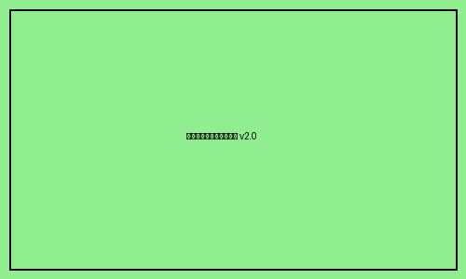

2. Требования к системе

2.1. Общие требования
Система должна обеспечивать надежную работу в режиме 24/7. Время отклика системы не должно превышать 1.5 секунд для стандартных операций.

2.2. Требования к производительности
Система должна обрабатывать не менее 8000 транзакций в минуту. Поддерживать одновременную работу не менее 1000 пользователей.
Параметр | Требование | Единица измерения
Пропускная способность | 8000 | транзакций/мин
Время отклика | 1.5 | секунд
Количество пользователей | 1000 | одновременно
Доступность | 99.95 | %
Версия системы | 2.0.4

2.3. Требования к масштабируемости
Система должна поддерживать горизонтальное масштабирование, и вертикальное масштабирование. Возможность добавления новых серверов без остановки работы системы.

Рисунок 2.1 - Схема масштабирования:
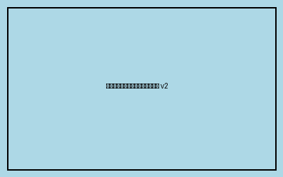

Рисунок 2.2 - Схема кластеризации:
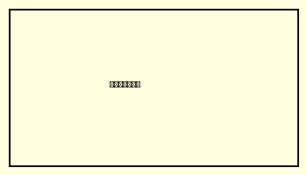

3. Функциональные требования

3.1. Модуль управления пользователями
Модуль должен обеспечивать создание, редактирование, и удаление учетных записей пользователей. Поддержка ролевой модели доступа, и многофакторной аутентификации.

3.1.1. Управление ролями
Система должна поддерживать следующие роли:
- • Администратор системы
- • Менеджер
- • Пользователь
- • Гость
- • Аудитор

3.1.2. Аутентификация
Система должна обеспечивать безопасную аутентификацию пользователей. Поддержка двухфакторной аутентификации, биометрической аутентификации, и интеграции с Active Directory.
Роль | Просмотр | Редактирование | Удаление
Администратор | Да | Да | Да
Менеджер | Да | Да | Ограничен
Пользователь | Да | Нет | Нет
Гость | Ограничен | Нет | Нет
Аудитор | Да | Нет | Нет

3.2. Модуль управления документами
Модуль обеспечивает полный цикл работы с документами: создание, редактирование, согласование, утверждение, архивирование, и удаление.

3.2.1. Создание документов
Система должна поддерживать создание документов различных типов: приказы, распоряжения, договоры, акты, протоколы, и другие. Поддержка шаблонов документов.

3.2.2. Маршрутизация документов
Система должна обеспечивать настройку маршрутов движения документов. Поддержка параллельного, последовательного, и условного согласования.

Рисунок 3.1 - Схема маршрутизации документов:
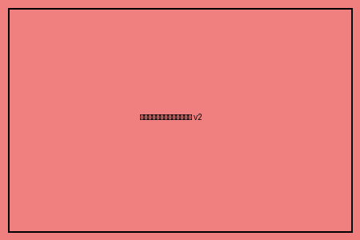

3.3. Модуль отчетности
Модуль должен обеспечивать формирование различных типов отчетов: статистические, аналитические, регламентированные, и пользовательские.
Тип отчета | Периодичность
Ежедневный | Ежедневно
Еженедельный | Еженедельно
Ежемесячный | Ежемесячно
Квартальный | Ежеквартально
Годовой | Ежегодно
По требованию | По запросу

4. Технические требования

4.1. Требования к серверному оборудованию
Система должна работать на серверах с минимальными характеристиками: процессор не менее 8 ядер, оперативная память не менее 32 ГБ.
Компонент | Минимум | Рекомендуется
Процессор | 8 ядер | 16 ядер
ОЗУ | 32 ГБ | 64 ГБ
Диск | 1 ТБ SSD | 2 ТБ SSD
Сеть | 10 Гбит/с | 25 Гбит/с
ОС | Linux/Windows Server | Linux/Windows Server

4.2. Требования к программному обеспечению
Система должна работать на следующих платформах: Windows Server 2016 и выше, Linux (Ubuntu 18.04 и выше, CentOS 7 и выше, Debian 10 и выше).

Рисунок 4.1 - Схема развертывания:
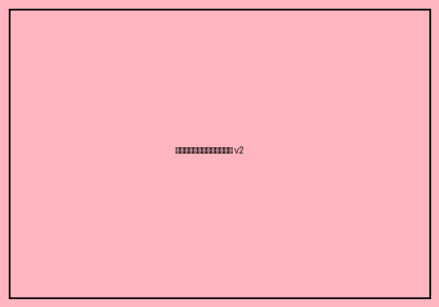

5. Требования к интерфейсу

5.1. Общие требования
Пользовательский интерфейс должен быть интуитивно понятным, и удобным. Поддержка адаптивного дизайна для различных устройств, и мобильных приложений.

5.2. Требования к дизайну
Интерфейс должен соответствовать современным стандартам дизайна. Поддержка темной и светлой темы оформления. Поддержка кастомизации цветовой схемы.

6. Требования к безопасности

6.1. Защита данных
Система должна обеспечивать шифрование данных при передаче, и хранении. Использование протоколов TLS 1.3 и выше.
Уровень | Описание
Высокий | Шифрование всех данных, двухфакторная аутентификация
Средний | Шифрование критичных данных, однофакторная аутентификация
Базовый | Стандартная защита, парольная аутентификация

6.2. Аудит и логирование
Система должна вести подробные логи всех операций. Хранение логов не менее 3 лет.

Рисунок 6.1 - Схема безопасности:
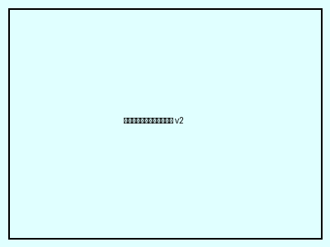

7. Этапы разработки

7.1. Этап 1: Проектирование
На этапе проектирования выполняется разработка архитектуры системы, проектирование базы данных, разработка технического проекта, и создание прототипов интерфейсов.
Этап | Срок | Результат
Проектирование | 3 месяца | Технический проект
Разработка | 8 месяцев | Рабочая версия
Тестирование | 2 месяца | Протестированная система
Внедрение | 1 месяц | Внедренная система
Поддержка | 24 месяца | Стабильная работа

7.2. Этап 2: Разработка
На этапе разработки выполняется программирование модулей системы, интеграция компонентов, разработка интерфейсов, и написание документации.

Рисунок 7.1 - Диаграмма Ганта:


8. Интеграция с внешними системами

8.1. Типы интеграций
Система должна поддерживать интеграцию с различными внешними системами: 1С, SAP, Oracle, Microsoft Dynamics, и другими.
Система | Тип интеграции
1С | API, файловый обмен
SAP | RFC, IDoc
Oracle | API, база данных
Microsoft Dynamics | API, веб-сервисы

Рисунок 8.1 - Схема интеграций:
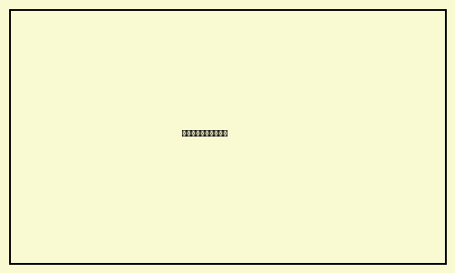

9. Заключение
Разработка системы должна быть выполнена в соответствии с настоящим техническим заданием. Срок разработки составляет 14 месяцев с момента подписания договора.
Система должна пройти все этапы тестирования, и быть готова к промышленной эксплуатации.

